GRAFICA E PERCEZIONE VISIVA

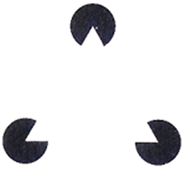 |  | Il triangolo che non esiste
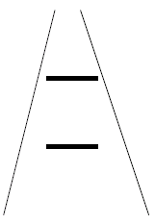 |  | L’illusione della freccia  L’illusione della convergenza
   |  | Configurazione Plurivoca  Il primo impatto è di verticalità. Percependo il rapporto tra i singoli elementi non leggiamo secondo il senso di lettura da sinistra verso destra ma per “organizzazione” leggiamo lo spazio che verticalizza gli elementi.  Configurazione Univoca  Questa forma composta da raggruppamenti instabili trasmette al primo impatto orizzontalità.
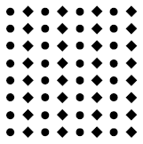 |  | Somiglianza  Somiglianza per forma, per colore e per grandezza. L’incompletezza stimola il  completamento percettivo.  La direzione è governata dalla somiglianza dei segni. Per percepire una “relazione”  è necessario declinare sul campo almeno due elementi.
 |  | La base minore dei due trapezi grandi,è più grande della base maggiore dei trapezi piccoli?

